**จากแววตาที่วับวาวสู่ผลงานที่วาววับ**

**ครูชนก สามิติ**

**หน่วยวิชาภูมิปัญญาภาษาไทย ชั้น ๖**

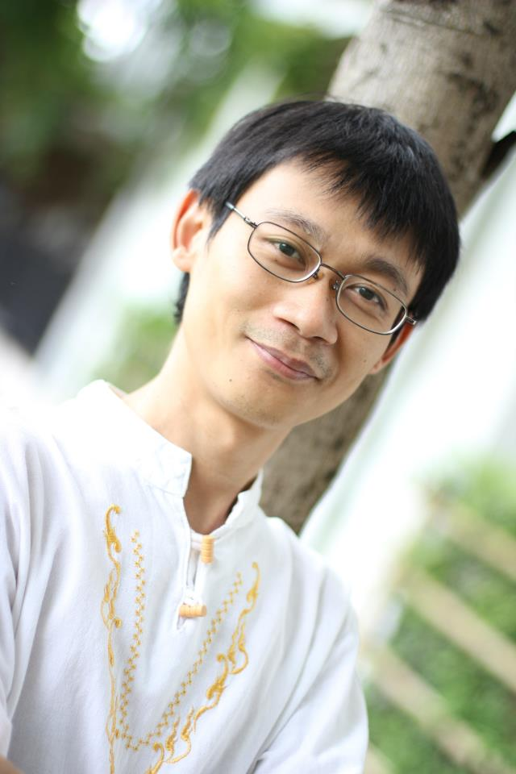

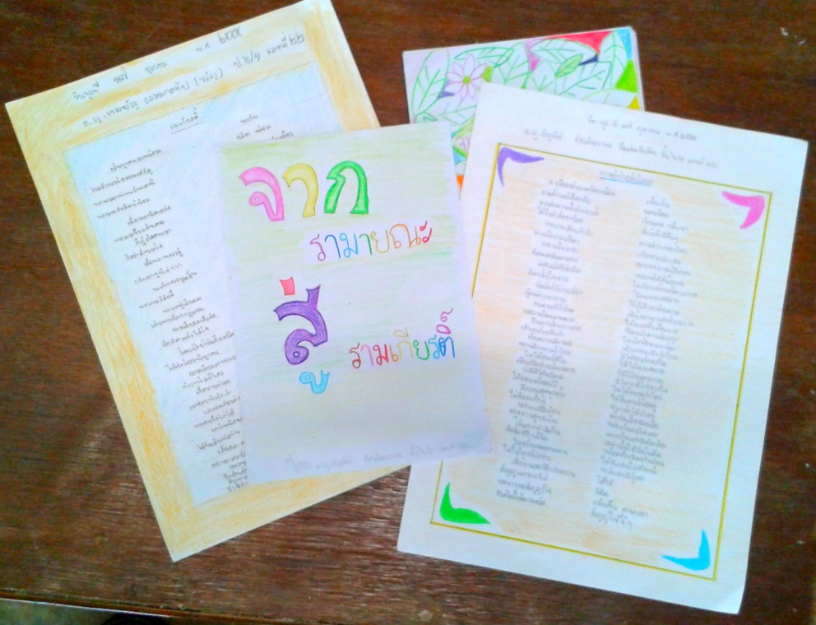**วิชาภูมิปัญญาภาษาไทย นอกจากทำให้เด็กอ่านออกเขียนได้ ทำให้เด็กรู้จักหลักการอันเป็นข้อบังคับทางภาษาไทยและเนื้อหาวรรณคดีนิทานแล้ว ยังสร้างศักยภาพอะไรให้กับเด็ก ?** จะว่าไปแล้ว วิชาภาษาไทยหรือโรงเรียนเพลินพัฒนาเรียกวิชาภูมิปัญญาภาษาไทยนั้น เป็นวิชาที่อาภัพอยู่สักหน่อย เพราะว่าโดยฉากหน้าแล้วก็เห็นแต่ว่าเด็กๆ ต้องอ่านวรรณคดี อ่านกาพย์อ่านกลอน ท่องอาขยาน อ่านทำนองเสนาะ เขียนกาพย์เขียนกลอน หรือเขียนอะไรเพ้อฝันไปตามเรื่องตามราว คนส่วนใหญ่จึงไม่ได้เพ่งเล็งหรือคาดหวังอะไรกับวิชานี้สักเท่าไหร่ กลายเป็นวิชาหลักที่ถ้าไม่เอ่ยถึงก็ลืมๆ ไปบ้าง... แท้ที่จริงวิชานี้เป็นเสมือนคนที่ทำงานอยู่เบื้องหลัง เป็นประเภทที่สำนวนไทยท่านว่า *"ปิดทองหลังพระ"* ประเดี๋ยวจะเล่าสู่กันฟัง ก่อนเปิดภาคเรียนวิริยะ ครูที่สอนแต่ละวิชาในชั้น ๖ ก็ต้องตกลงปลงประเด็นกันเสียก่อนว่า อยากให้เกิดดอกออกผลอย่างไรในตัวเด็ก วิชาไหนจะช่วยเป็นกำลังในด้านใด ตกลงกันเป็นที่เรียบร้อยแล้วถึงจะไปวางแผนการสอนของแต่วิชาแล้วเอามานำเสนอรวมกันอีกที ด้านภาษาไทยก็รับเอาหลักการการเขียนเปรียบเทียบ การเขียนสรุปการเปรียบเทียบ การพูดนำเสนอ การอภิปรายแสดงความคิดเห็นมา วิธีนี้ได้ผลชะงัดมาแล้วในภาคฉันทะ พอเด็กนำเสนอชื่นใจฯ ปลายภาค ทำให้เห็นไปถึงเบื้องหลังของเขาว่า ไม่ใช่เป็นการทำงานเฉพาะในวิชาประยุกต์ฯ เท่านั้น แต่มันคือการเอาศักยภาพของสรรพวิชามาฟั่นรวมกันแล้วสะท้อนออกมาผ่านกระบวนการของวิชาประยุกต์ฯ นักวิชาการเขาเรียกให้หรูว่า "การบูรณาการ" ทั้งนี้ภาษาไทยก็มีจุดยืนประจำวิชา ไม่ได้หมายความว่าจะสร้างแต่กระบวนการทางวิชาการการเท่านั้น นั่นก็หมายความว่าด้านจิตวิญญาณความเป็นไทย ก็ต้อง "ลงราก" ในตัวเด็กเช่นกัน ในการเล่าครั้งนี้ จึงขอแบ่งออกเป็น ๒ ประเด็น คือ ด้านวิชาการ กับด้านจิตวิญญาณความเป็นไทย ด้านวิชาการ ครูตั้งสร้างกระบวนการต่างๆ เพื่อออกมาเป็นชิ้นงานการเขียนเชิงเปรียบเทียบ "จากรามายณะสู่รามเกียรติ์" ด้านจิตวิญญาณ ครูสร้างกระบวนการเพื่อให้เห็นผลผ่าน "กาพย์ประดับโคลง รามเกียรติ์"

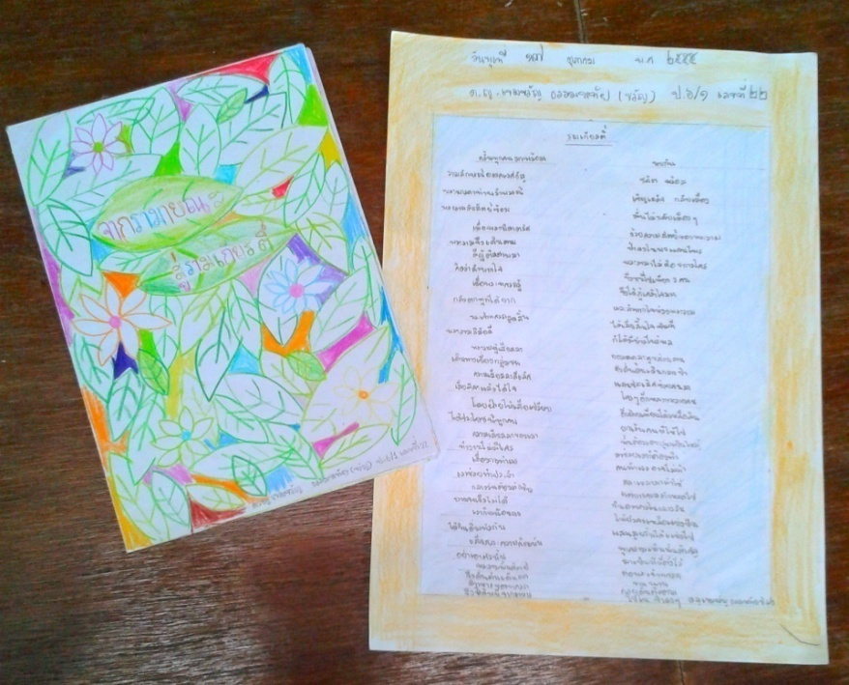**จากรามายณะสู่รามเกียรติ์ จากกระบวนการคิด สู่ท่าทีการแสดงออกทั้งการเขียนและการพูด**

เนื้อหาที่ใช้นั้น ครูคัดมาเฉพาะตอนต้นเรื่องจากผลงานการเล่าของ ส.พลายน้อย ซึ่งเป็นฉบับเล่าอย่างย่อ การเรียนเนื้อหาทั้งสองเรื่อง เด็กๆ ต้องอาศัยทักษะการอ่านจับประเด็นที่เคยสั่งสมมาตั้งแต่ชั้น ๕ เพื่ออ่านให้เข้าใจก่อนว่าใคร ทำอะไรที่ไหน อย่างไร ผลเป็นอย่างไร จากนั้นก็เป็นจะเข้าสู่กระบวนการต่างๆ ที่ครูจะค่อยๆ พาเด็กๆ ไปสู่จุดหมายปลายทาง... สถานการณ์ปัญหาที่ครูคิดให้เด็กๆ แก้นั้น ถูกส่งและรับกันเป็นทอดๆ ตั้งแต่ต้นเทอมจนถึงช่วงที่สั่งชิ้นงาน คือ สัปดาห์ที่ ๗ กันเลยทีเดียว การที่เด็กได้คิดอย่างเป็นระบบ คิดแล้วเขียนอย่างเป็นกระบวน ค่อยๆ เอาความรู้ที่ได้และที่เกิด มาปะติดปะต่อกันด้วยตัวของเขาเอง เด็กจะเข้าใจเนื้อหาอย่างลึกซึ้งตลอดจนเกิดทักษะการคิดวิเคราะห์อย่างเป็นเนื้อตัวของเขา เท่ากับเป็นความรู้ที่เกิดจากการสร้างความรู้ ไม่ได้เป็นการรับความรู้ เป็นการเรียนรู้ที่ไม่จบอยู่เพียงแค่นั้น แต่เป็นความรู้ที่จะทำให้เขารู้และหาทางรู้ต่อไปจากเรื่องหนึ่ง ไปสู่อีกเรื่องหนึ่งอย่างไม่มีที่สิ้นสุด ในขณะเดียวกัน ความรู้ความเข้าใจที่เกิดจากตัวเขานั้น เมื่อจะต้องเขียนเล่าออกมา เขาจะไม่รู้สึกติดขัด ตรงกันข้ามคือข้อความจะหลั่งไหลออกมาจากความนึกคิดของเขาอย่างต่อเนื่อง เด็กๆ หลายคน เขียนสรุปประเด็นออกมาได้ ๓ - ๔ หน้า เลยทีเดียว เมื่อเขาได้ความรู้มาชุดหนึ่งแล้ว ต่อมาคือการที่เขาจะต้องนำเสนอมุมมองของตนเองผ่านการอภิปราย วิธีและท่าทีในการพูดนั้นเด็กๆมีฐานความรู้เดิมอยู่แล้วตั้งแต่ชั้น ๕ และ ชั้น ๖ ภาคฉันทะ ในวงนี้ครูให้เด็กๆ เป็นพี่เลี้ยงของกันและกัน เพื่อให้เขาได้รู้ว่า เมื่อเขาเป็นผู้พูด ผู้ชม/ผู้ฟังมองเห็นข้อดีและข้อควรปรับปรุงอะไรในการพูดอภิปราย ในขณะเดียวกัน ครูก็ช่วยเป็นพี่เลี้ยงให้เขาอีกแรงหนึ่ง พี่เลี้ยงที่ไม่ใช่เป็นเพียงชมและติ แต่ทำให้เห็นเป็นให้เขาดูไปด้วย

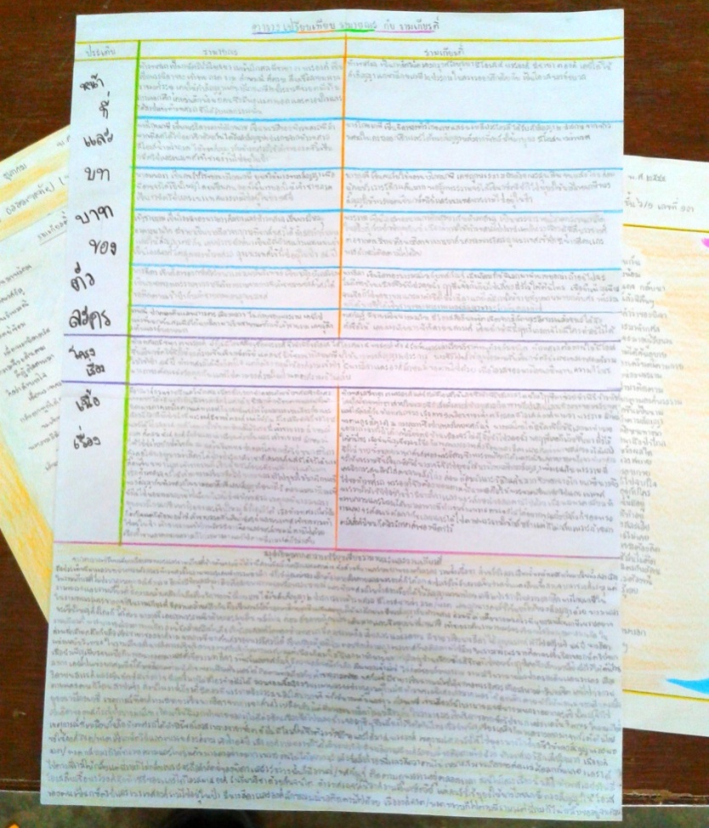**กาพย์ประดับโคลง คุณค่าทางวัฒนธรรม สู่คุณค่าทางจิตใจ**

ขณะที่เด็กๆ เรียนเนื้อหารามายณะและรามเกียรติ์ ครูก็จะพาเด็กๆ เข้าไปสัมผัสกับภูมิปัญญาที่สอดแทรกอยู่ในเรื่อง และวิเคราะห์บทบาทหรืออิทธิพลที่จะสร้างคุณค่าทางจิตใจจากเรื่องนั้นๆ จากนั้นก็ค่อยสร้างงานออกมาเป็นลำดับ ซึ่งผลงานกาพย์ประดับโคลงนั้น ไม่ได้ถูกสร้างเสร็จในครั้งเดียว แต่เป็นการรวบรวมเอาผลงานที่เด็กๆ ได้กลั่นความคิดและเขียนไว้ในระหว่างเรียน มาเป็นเป็นชิ้นงานอีกครั้งหนึ่ง**โคลงเปิด**ได้จากการที่เด็กๆ ได้อ่านและช่วยกันถอดคำประพันธ์โคลงประกอบภาพรามเกียรติ์ ช่วงเหตุการพระรามเดินดงและครูเปิดโจทย์ให้เขียนล้อบทครู ดังนี้

๏ ครั้นองค์พงษขัติยพร้อม เหนกันรามลักษณอรรคเรศอัญ ชลิตน้อมมาตุรงค์ท่านรำพรรณ์ เชิญเดจ กลับนากฤษณรักษรับสัตยซ้อม มั่นแล้วฤๅคืน ๚๛

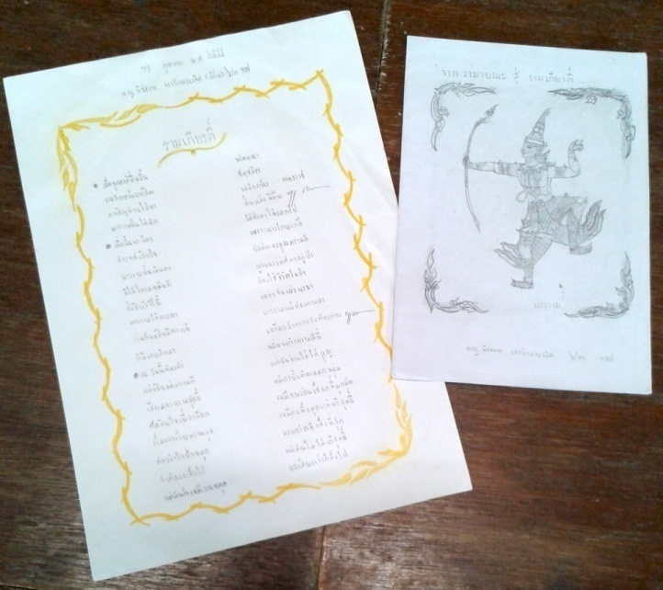**กาพย์ยานี ๑๑ เล่าเรื่องพระราม**ได้จากการเรียนรามเกียรติ์โดยสังเขปตอนพระรามเดินดง แล้วได้เปิดโอกาส (โจทย์) ว่า "ให้นักเรียนถ่ายทอดความดีของพระราม ออกมาเป็นกาพย์ยานี ๑๑ ด้วยจิตใจที่เทิดทูนในคุณธรรมของพระราม"**กาพย์ยานี ๑๑ เล่าเรื่องความเสียสละ** (ของพระรามและของนักเรียนเอง) ได้จากการที่ครูพาให้เด็กๆ ได้สัมผัสกับความเสียสละเพื่อจะรักษาความดีงามเอาไว้ และเปิดโอกาส (โจทย์) ว่า "ถ้านักเรียนจะต้องประพฤติตนเป็นผู้เสียสละ จะต้องทำอย่างไร จะเริ่มอย่างไร"**โคลงปิด**เกิดจากที่เมื่อเด็กๆ รวบรวมบทประพันธ์ทั้งหลายนั้นมาทำเป็นชิ้นงานแล้ว ครูก็ให้เด็กๆ ได้สรุปเนื้อหาที่ตนเองเขียนทั้งหมดอีกครั้ง เป็นบทโคลง ๑ บท(โคลงที่ให้เด็กๆ เขียน ไม่เรียกว่าโคลงสี่สุภาพ เพราะว่าครูตัดข้อบังคับ เอก ๗ โท ๔ ออก) อย่างหนึ่งที่ซ่อนอยู่ในกระบวนการแต่งคำประพันธ์ จนแทบไม่มีใครเห็นคือ การคิดรวบยอด และการเลือกแฟ้นประเด็นเพื่อถ่ายทอดออกมาเป็นลำดับ โดยไม่เยิ่นเย้อฟุ่มเฟือย**อะไรที่ได้เรียนรู้และปัจจัยของความสำเร็จ** เด็กๆ ชั้น ๖ เป็นช่วงวัยที่ต้องเตรียมเพื่อเข้าสู่การเรียนรู้อย่างเข้มข้นในชั้นมัธยม ในขณะที่ตัวเด็กเองก็โตพอที่จะคิดวิเคราะห์ในเชิงลึกได้แล้ว เช่น การหาแรงจูงใจของตัวละคร การเชื่อมโยงการกระทำของตัวละครในวรรณกรรมกับเหตุการณ์ในประวัติศาสตร์ ซึ่งเมื่อครูนำไปเรื่อยๆ เด็กก็อ๋อไปเรื่อยๆ ยิ่งอ๋อ ก็ยิ่งตื่นเต้น ครูมองเห็นได้ชัดว่า เด็กๆ มีประกายตาแวววาวสนุกไปกับการชวนคิดของครู ดังนั้น ประเด็นที่ได้เรียนรู้ของครู จึงอยู่ที่หากครูเข้าใจเรื่องที่สอนอย่างลึกซึ้งอย่างเป็นเนื้อเป็นหนังของครู มองกระบวนการได้ขาด เห็นภาพเป้าหมายว่าเด็กจะต้องได้อะไร คำถามตามโจทย์ก็เป็นเพียงฉากหน้าที่จะพาเด็กๆ คิดตามไปเรื่อยๆ แต่สีหน้า แววตา น้ำเสียง ความกระตือรือร้นของครูต่างหากที่เป็นเสมือน "แม่เหล็ก" ที่จะดึงดูดหรือกระตุ้นให้เด็กรู้สึกร่วมไปกับการเรียนรู้นั้นๆ ด้วย วิชาภูมิปัญญาภาษาไทย เป็นทั้งศาสตร์และศิลป์ คือเป็นทั้งวิชาการ เป็นทั้งจิตวิญญาณ ถ้าครูเป็นเพียงหุ่นยนต์เข้าไปป้อนคำถามในห้องเรียนตามกระบวนการที่วางเอาไว้ในแผน ไม่ได้รู้สึกร่วมไปกับเรื่องที่สอนด้วย ก็จะไม่เกิดผลสะเทือนไปถึงเด็ก ผลสัมฤทธิ์ที่ออกมาย่อมไม่มี "ความคม" และ "ความขำ" ใดๆ**อะไรที่อยากนำมาพัฒนาต่อยอด** เด็กๆ ส่วนใหญ่อ่านจับประเด็นได้ชัดเจน รวบยอดความคิดได้ เขียนขยายความได้ ใช้ภาษาในการเขียนร้อยกรองได้สละสวยดี แต่ยังพบว่ายังใช้ภาษาในการเขียนร้อยแก้ว (ความเรียง) ได้ไม่เหมาะสม คือมีการใช้ภาษาปากเช่น …เยอะมากๆ …ดีสุดๆ แล้วก็... ปะปนอยู่ทั่วไป ข้อนี้เป็นการบ้านที่ครูต้องพยายาม "ตบแต่ง" เพิ่มในภาคเรียนต่อไป *อีกทั้ง เด็กๆ ส่วนใหญ่ของรุ่นนี้ มีพัฒนาการในการพูดนำเสนอที่ดี หลายคนมีบุคลิกและท่าทีที่โดดเด่นดึงดูดผู้ฟังได้ ในภาคเรียนหน้าครูอยากหยิบทักษะนี้มาพัฒนาต่อให้เด็กๆ พูดนำเสนอได้เป็นมืออาชีพมากขึ้น*